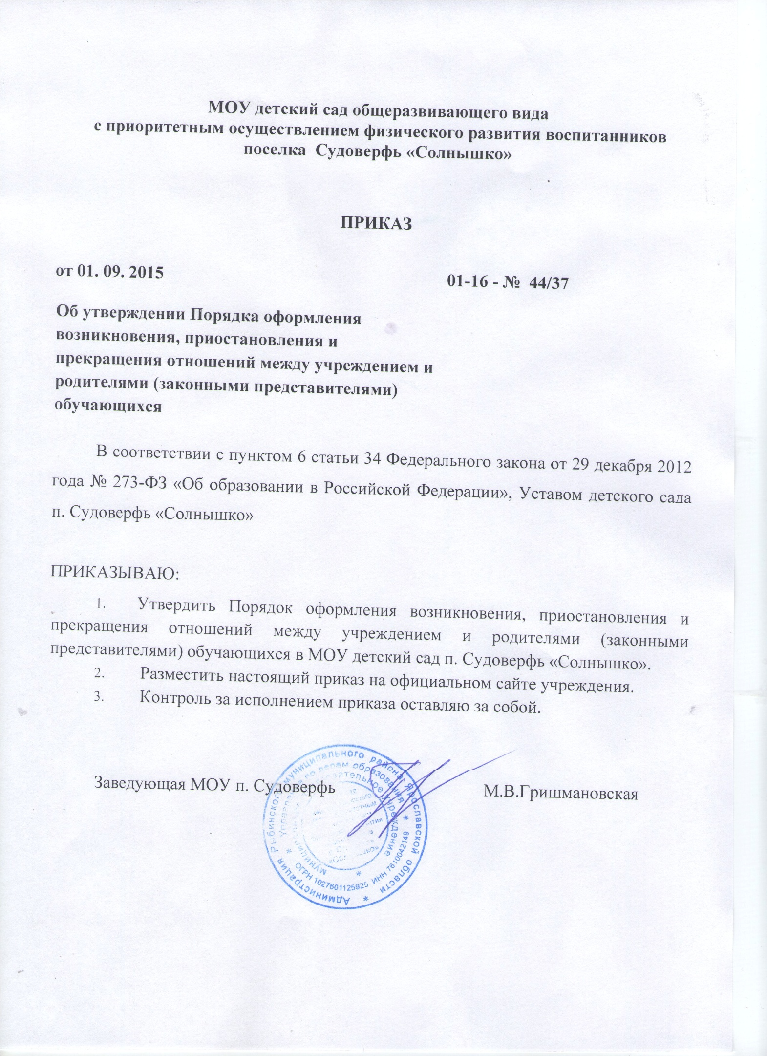

Приложение
к приказу заведующего
от 01.09.2015 01-16-№ 44/37

ПОРЯДОК
ОФОРМЛЕНИЯ ВОЗНИКНОВЕНИЯ, ПРИОСТАНОВЛЕНИЯ И

ПРЕКРАЩЕНИЯ ОТНОШЕНИЙ МЕЖДУ УЧРЕЖДЕНИЕМ И

РОДИТЕЛЯМИ (ЗАКОННЫМИ ПРЕДСТАВИТЕЛЯМИ)

ОБУЧАЮЩИХСЯ

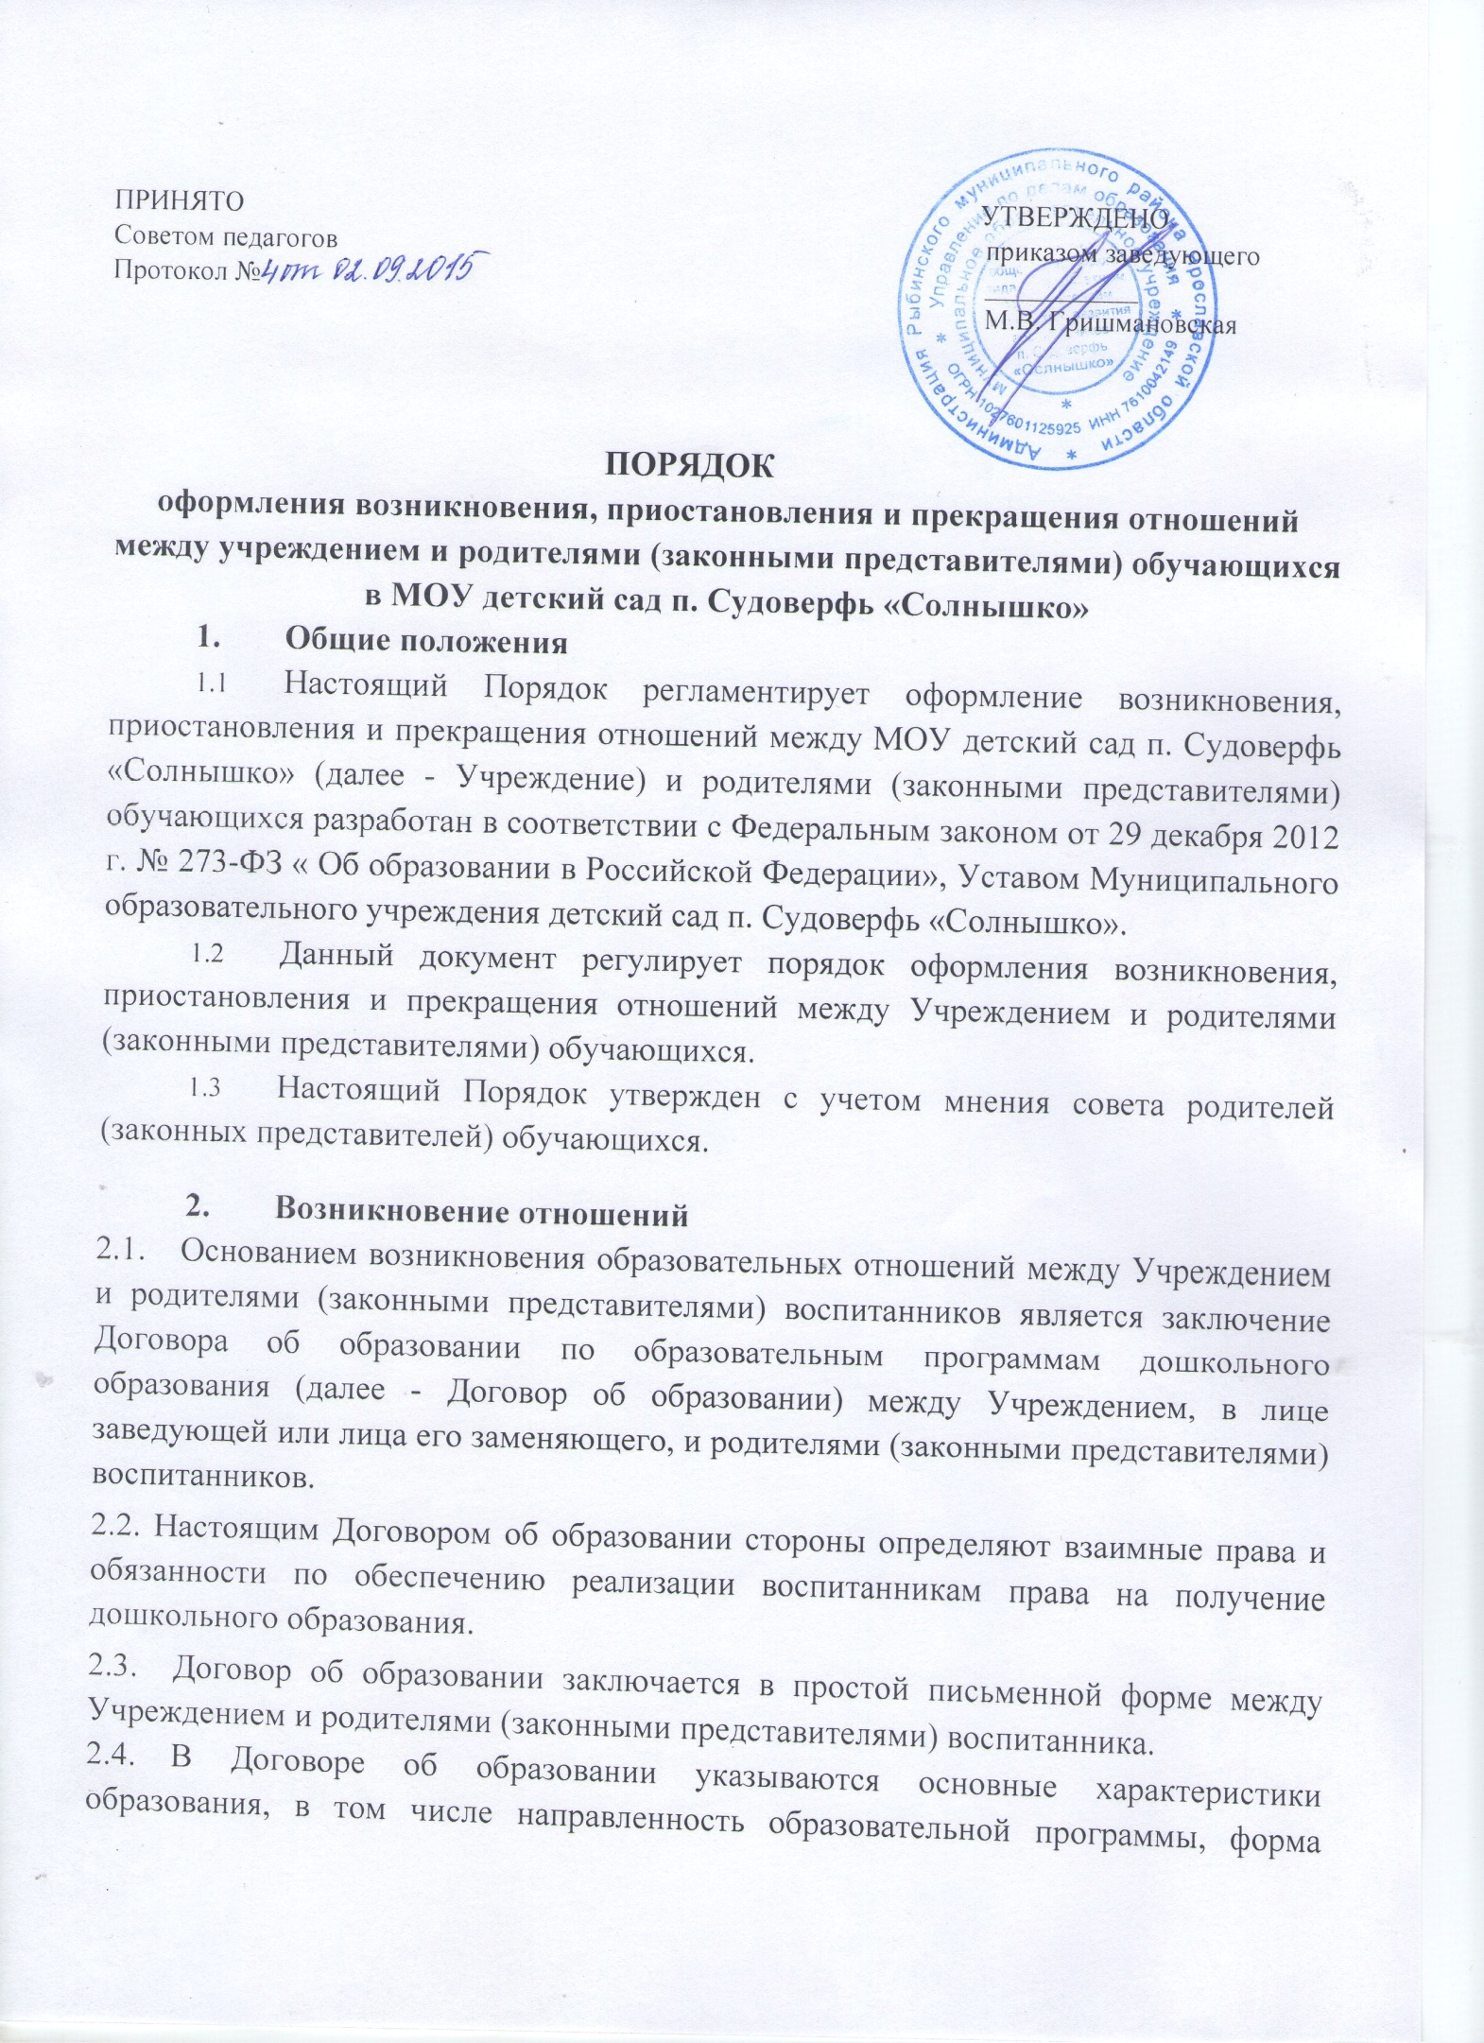
обучения, срок освоения образовательной программы.
2.5. Стороны прилагают совместные усилия для создания условий получения ребенком дошкольного образования в соответствии с основной образовательной программой дошкольного образования.
3. Изменения образовательных отношений
3.1.Образовательные отношения могут быть изменены, как по инициативе родителей (законных представителей) воспитанника по его заявлению в письменной форме, так и по инициативе Учреждения.
3.2. Основанием для изменения образовательных отношений является внесение изменений в Договор об образовании в порядке согласно действующему законодательству.
3.3. Изменения образовательных отношений вступают в силу со дня подписания Дополнительного соглашения об изменении условий Договора об образовании обеими сторонами.

4. Приостановление отношений
4.1. Образовательные отношения могут быть приостановлены на основании письменного заявления родителей (законных представителей) о временном выбытии воспитанника из Учреждения с сохранением места.
4.2. Причинами, дающими право на сохранение места за ребенком в Учреждении, являются:
- Состояние здоровья, не позволяющее в течение определенного периода посещать Учреждение (при наличии медицинского документа);
- Временное посещение санатория, дошкольного учреждения присмотра и оздоровления (по состоянию здоровья, при наличии направления медицинского учреждения);
- Иные причины указанные родителями (законными представителями) в заявлении.
4.3 .Возобновление образовательных отношений осуществляется по заявлению родителей, при издании приказа заведующего Учреждением о зачислении воспитанника после временного отсутствия

5. Прекращение отношений
5.1. Образовательные отношения прекращаются по окончанию срока действия Договора об образовании в связи с отчислением воспитанника из Учреждения.
5.2. Окончанием срока действия Договора об образовании является окончание получения ребенком дошкольного образования, предоставление Учреждением образовательной услуги в полном объеме.
5.3. Договор об образовании, может быть, расторгнут досрочно в следующих случаях:
- по инициативе родителей (законных представителей) воспитанника, в том числе в случае перевода воспитанника для продолжения освоения образовательной программы в другую организацию, осуществляющую образовательную деятельность;
- по иным причинам, указанным в заявлении родителей (законных представителей);
- по обстоятельствам, не зависящим родителей (законных представителей) воспитанника и Учреждения, в том числе в случае ликвидации Учреждения, осуществляющего образовательную деятельность.
5.4. Досрочное прекращение образовательных отношений по инициативе родителей (законных представителей) воспитанника не влечет за собой возникновение каких-либо дополнительных, в том числе материальных, обязательств Учреждением.
5.5. При досрочном прекращении образовательных отношений по инициативе родителей восстановление осуществляется согласно действующему административному регламенту. В случае восстановления между Учреждением и родителями (законными представителями) заключается новый Договор об образовании.
5.6. Основанием для прекращения образовательных отношений является приказ заведующей Учреждением, об отчислении воспитанников.

Приложение
к Порядку оформления
возникновения, приостановления и прекращения отношений между учреждением и родителями (законными представителями)
обучающихся в МОУ детский сад
п. Судоверфь «Солнышко»
от 01.09.2014г. 01-16- № 44/37

Заведующей МОУ детский сад
п. Судоверфь «Солнышко»
Марине Владимировне Гришмановской
_________________________________________
(Ф.И.О. родителей, законных представителей)
_________________________________________
(Ф.И.О. воспитанника)

заявление

Прошу приостановить образовательные отношения в связи с _________________________________________________________________________
(причина приостановления образовательных отношений)
с «_____» ____________20____г. по «______» _____________ 20____г.

«____» _________________ 20___г.

Приложение
к Порядку оформления
возникновения, приостановления и прекращения отношений между учреждением и родителями (законными представителями)
обучающихся в МОУ детский сад
п. Судоверфь «Солнышко»
от 01.09.2014г. 01-16- № 44/37

Заведующей МОУ детский сад
п. Судоверфь «Солнышко»
Марине Владимировне Гришмановской
_________________________________________
(Ф.И.О. родителей, законных представителей)
_________________________________________
(Ф.И.О. воспитанника)

заявление

Прошу изменить образовательные отношения в связи с _________________________________________________________________________
(причина приостановления образовательных отношений)
с «_____» ____________20____г. по «______» _____________ 20____г.

«____» _________________ 20___г.

Приложение
к Порядку оформления
возникновения, приостановления и прекращения отношений между учреждением и родителями (законными представителями)
обучающихся в МОУ детский сад
п. Судоверфь «Солнышко»
от 01.09.2014г. 01-16- № 44/37

Заведующей МОУ детский сад
п. Судоверфь «Солнышко»
Марине Владимировне Гришмановской
_________________________________________
(Ф.И.О. родителей, законных представителей)
_________________________________________
(Ф.И.О. воспитанника)

заявление

Прошу прекратить образовательные отношения в связи с _________________________________________________________________________
(причина приостановления образовательных отношений)
с «_____» ____________20____г.

«____» _________________ 20___г.

